Вместе - за безопасность!
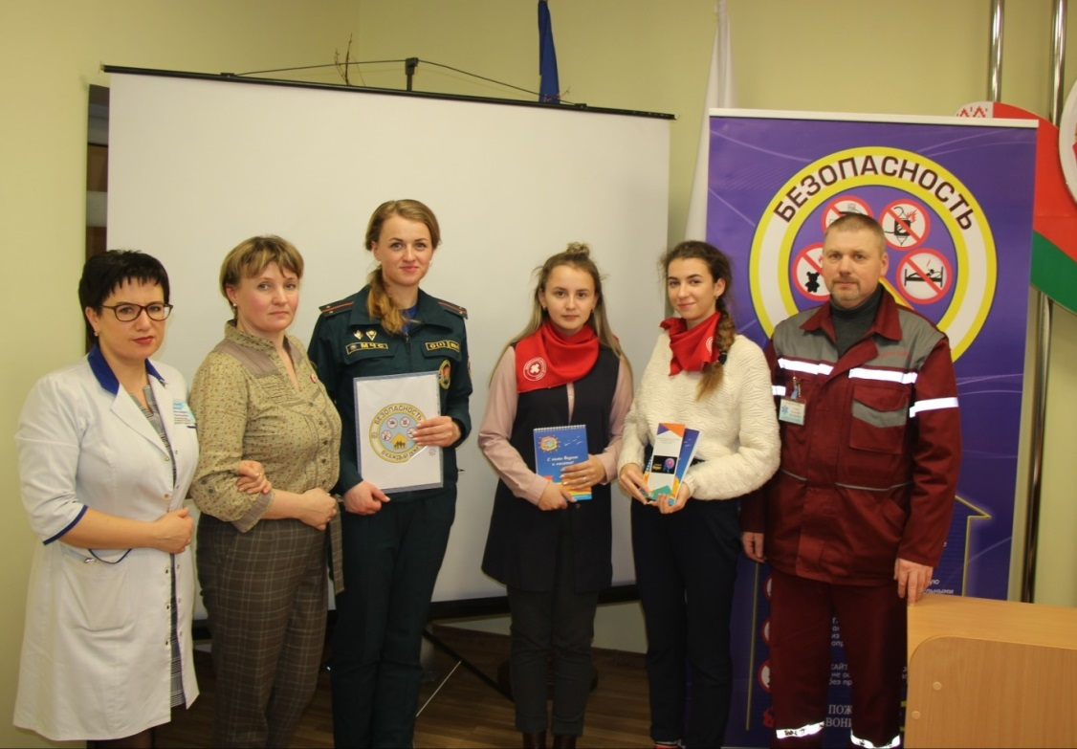
В начале февраля месяца медицинские работники УЗ «Кореличская ЦРБ», совместно с Кореличским РОЧС и Кореличской РОБОКК для работников Кореличского маслодельного цеха провели акцию « За безопасность». Сотрудники ЦРБ предложили слушателям и участникам мероприятия отработать практические навыки по оказанию первой неотложной помощи (искусственная вентиляция легких, непрямой массаж сердца) на манекене, предварительно продемонстрировав, рассказав о правильности проведения и принципах данной тактики фельдшером бригады скорой неотложной помощи. Также всем желающим предложено измерение артериального давления и советы по его нормализации при повышенных цифрах. Фельдшер - валеолог, председатель РОБОКК рассказала о принципах профилактики ОРИ, гриппа и различных вирусных инфекциях. Волонтерами Красного Креста, среди участников распространены МНИ по профилактике заболеваний, принципам ФЗОЖ.
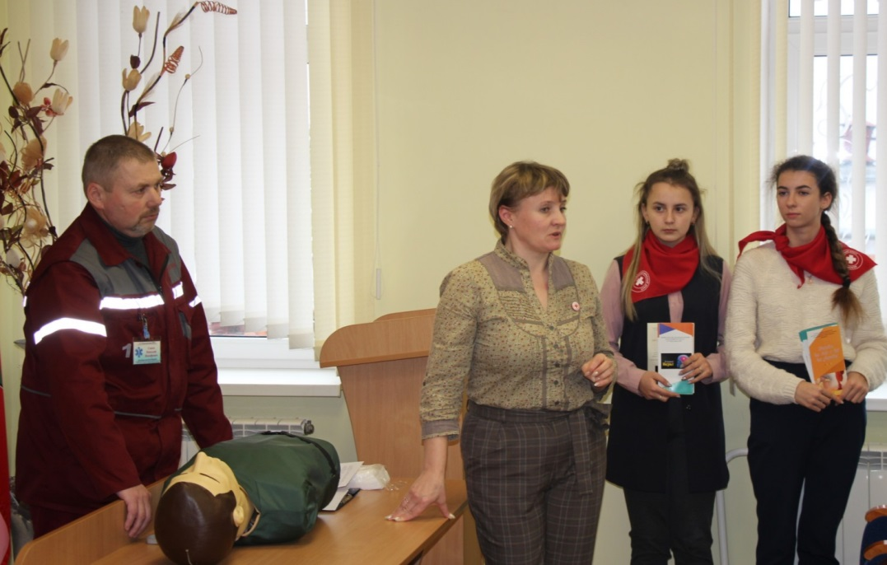
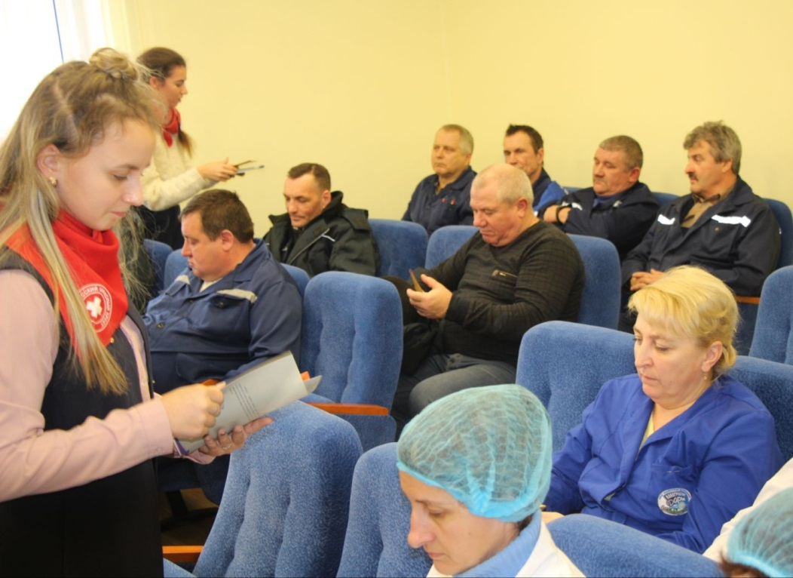

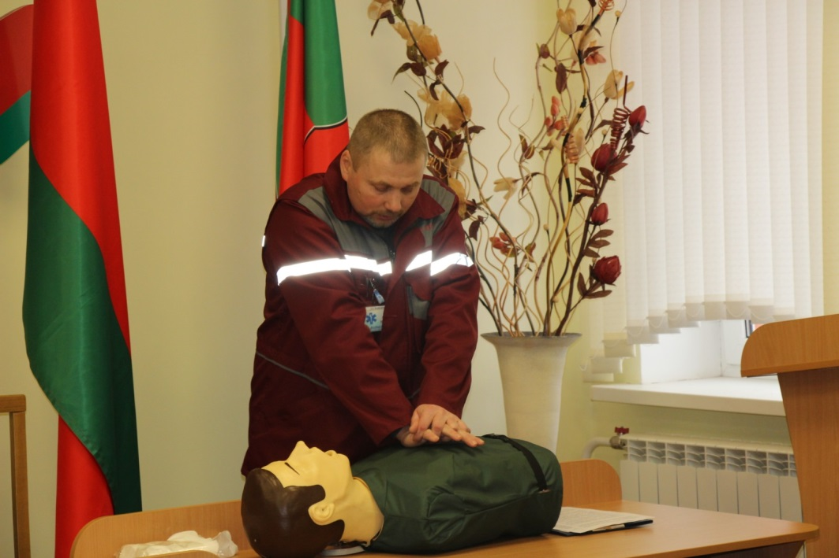
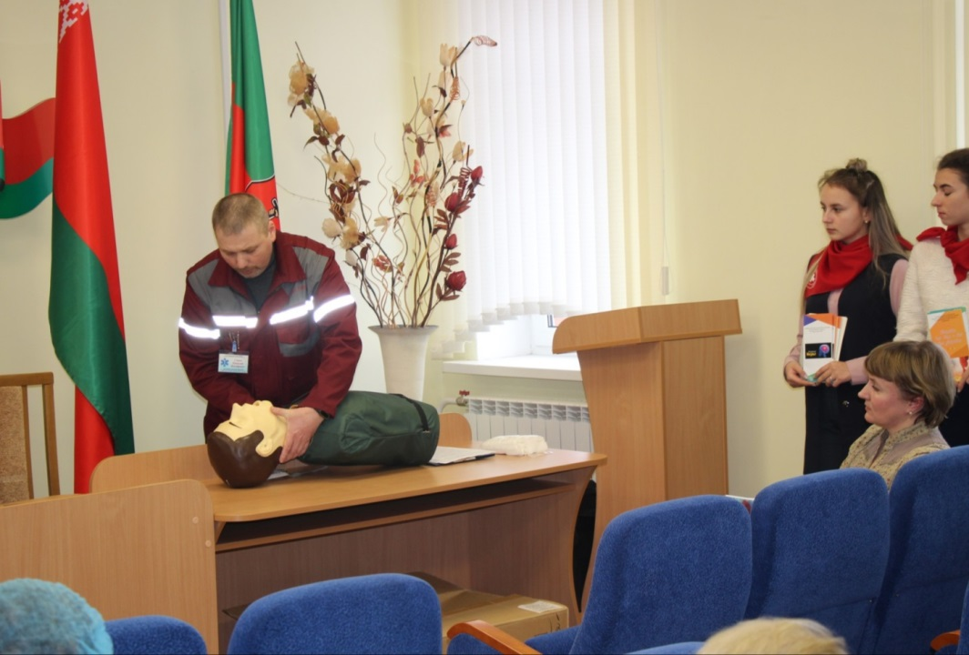

Фельдшер-валеолог, председатель РОБОКК С.Н.Санцевич

